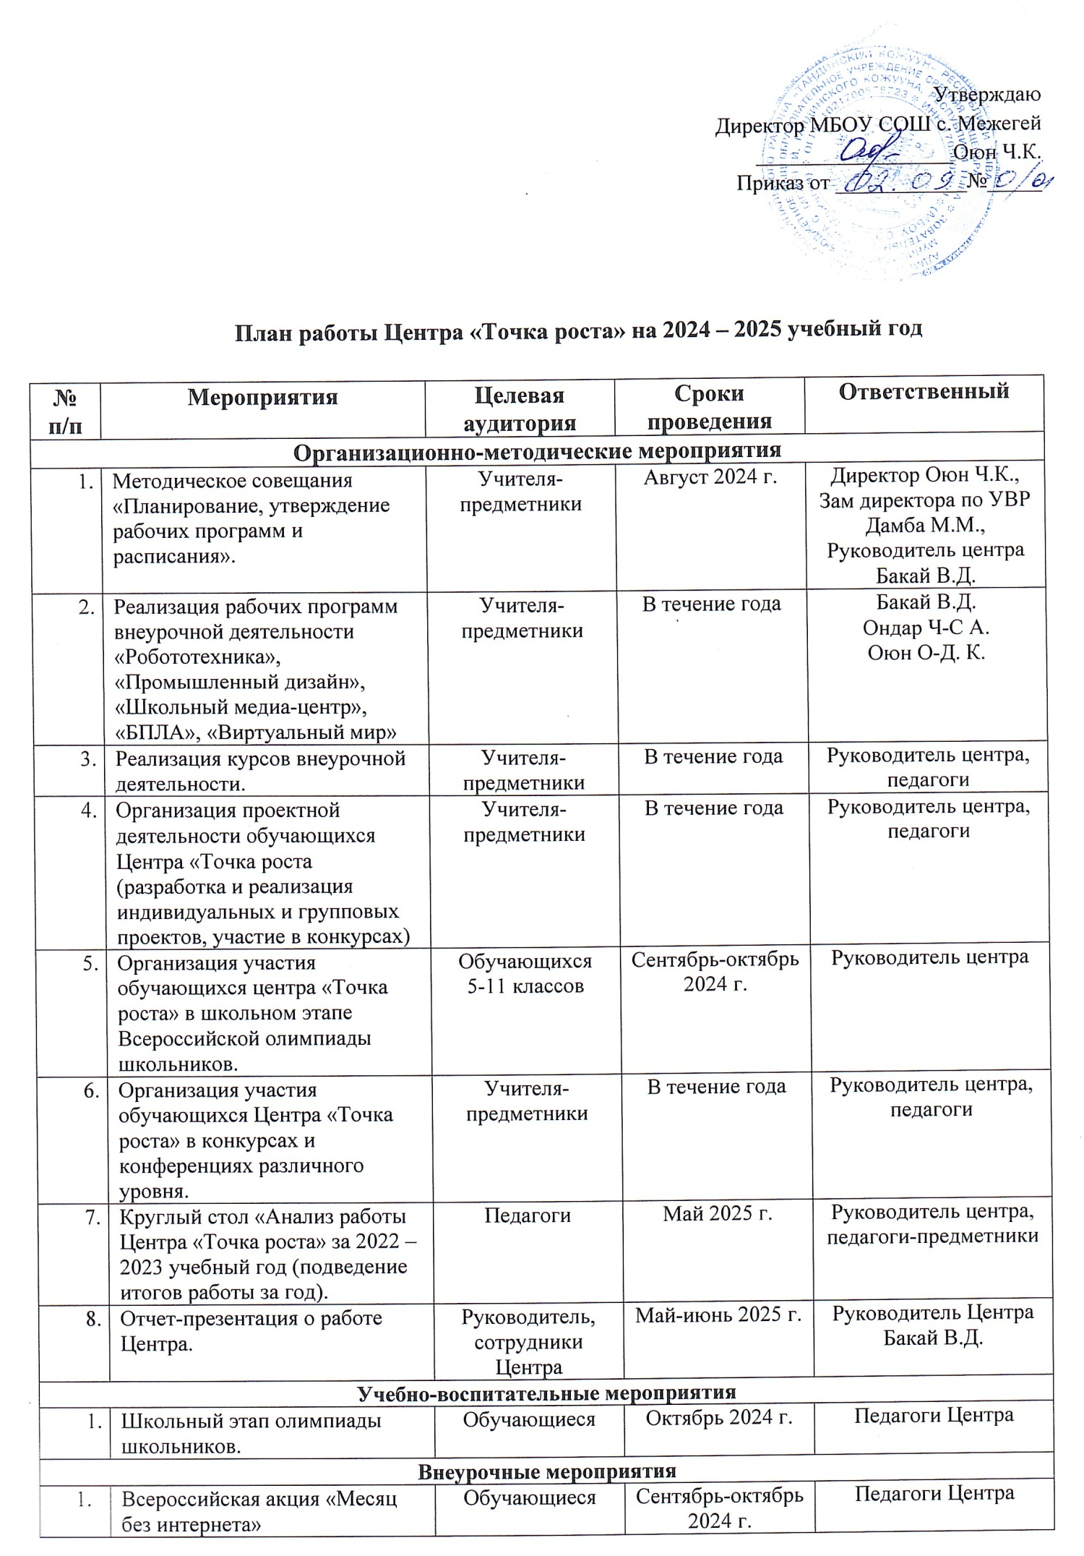

2 | Видеопоздравления знаменательных дат | Учителя, обучающиеся, родители | В течение года | Оюн О-Д. К.
3 | Виртуальная реальность «Удивительный мир виртуальной реальности». | Обучающиеся | Ноябрь 2024 г. | Ондар Ч-С. А.
4 | Внеурочное мероприятие | Обучающиеся | Декабрь 2024 г.
5 | Встреча с участниками СВО | Обучающиеся  8-11 классов | Декабрь 2024 г. | Педагоги Центра
6 | Внеклассное мероприятие по Лего конструированию «Юный конструктор» | Обучающиеся  5-6 классов | Январь 2025 г. | Бакай В.Д.
7 | Круглый стол «Формула успеха» (обмен опытом среди обучающихся) | Обучающиеся  5-11 классов | Февраль 2025 г. | Педагоги Центра
8 | Всероссийский день космонавтики | Обучающиеся  5-7 классов | Апрель 2025 г. | Бакай В.Д.
9 | Защита индивидуальных проектов, разработанных с использованием материально-технических возможностей Центра. | Обучающиеся  5-11 классов | Май 2025 г. | Руководитель, педагоги Центра
10 | Всероссийский урок Победы | Обучающиеся | Май 2025 г. | Педагоги Центра
Социкультурные мероприятия
 | Знакомство родителей обучающихся с возможностями Центра. | Родители | Сентябрь 2024 г. | Педагоги Центра
 | Обучающий семинар для родителей. | Родители | Октябрь 2024 г. | Ондар Ч-С. А.
 | Встреча с обучающимися образовательных организаций кожууна на базе Центра. | Образовательные организации кожууна | В течение года | Педагоги Центра
 | Выпуск новостей по «Точке роста». | Обучающиеся, педагоги | В течение года | Оюн О-Д. К.

